4. Programe la misma aplicación del punto 7 de la práctica 5 (tanto para Linux como para Windows), utilizando como máximo tres regiones de memoria compartida de 400 bytes cada una para almacenar todas las matrices requeridas por la aplicación. Utilice como mecanismo de sincronización los semáforos revisados en esta práctica tanto para la escritura y como para la lectura de las memorias compartidas. Úselos en los lugares donde haya necesidad de sincronizar el acceso a memoria compartida.

Capturas del código:

Archivo: seminit.c (Definición del bloque de semáforos)

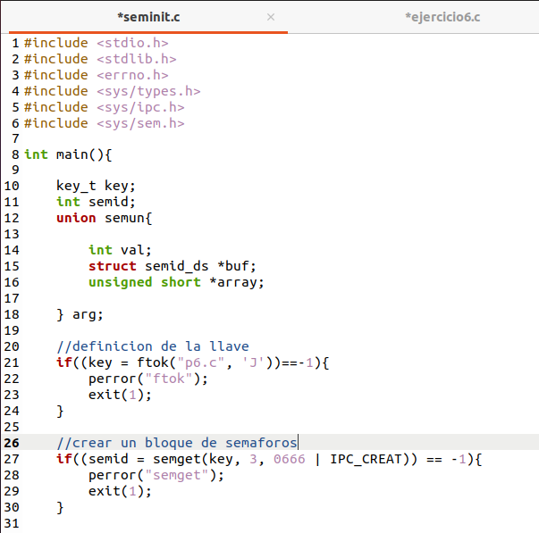

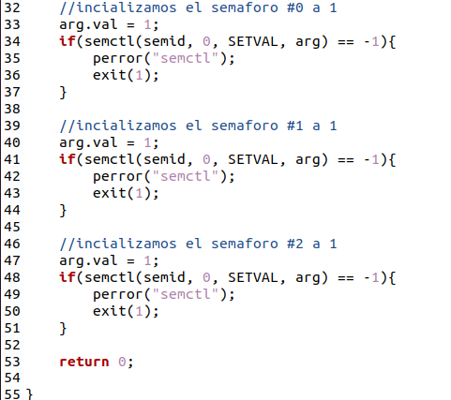

Archivo: p6.c (Código principal)

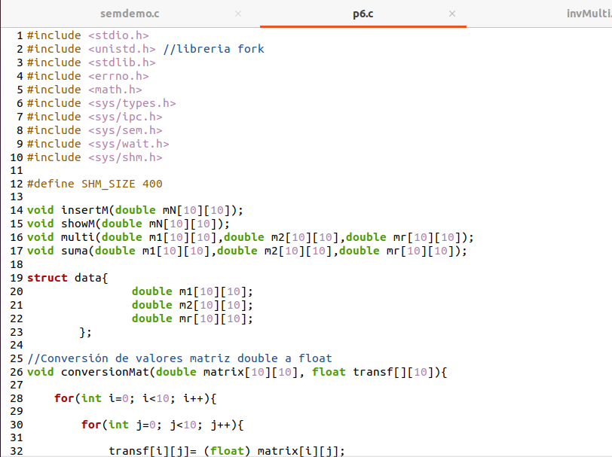

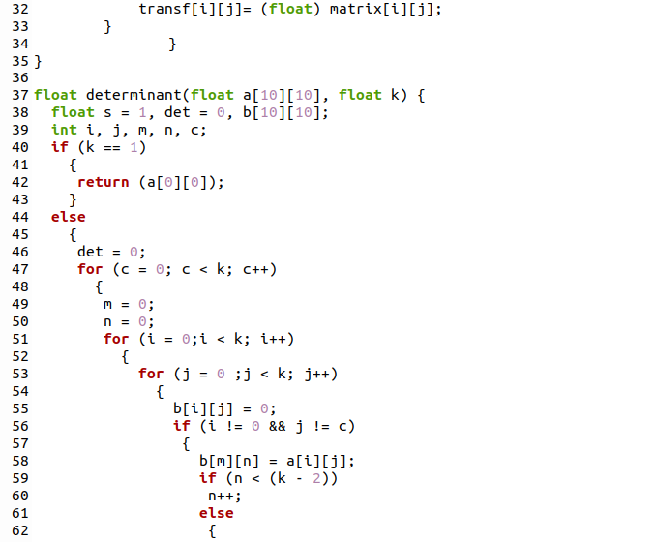

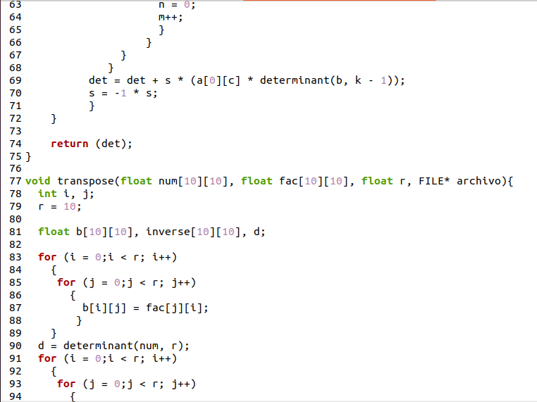

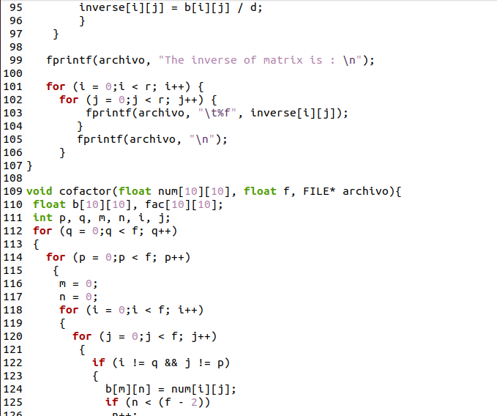

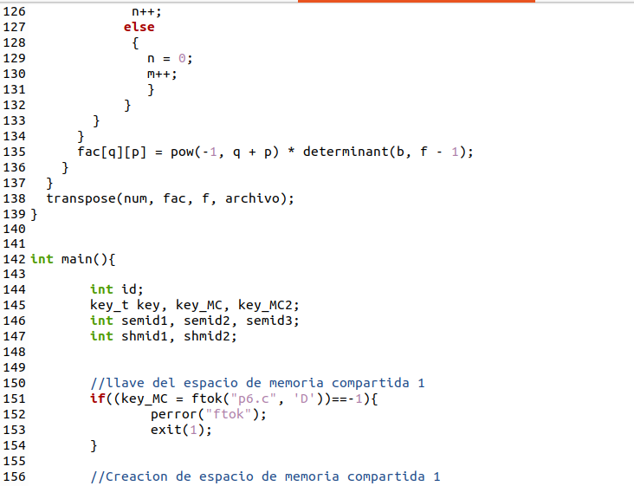

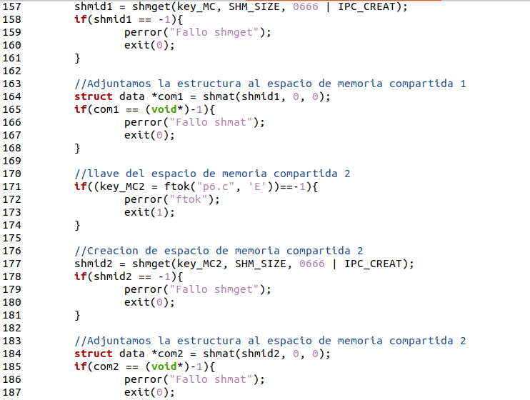

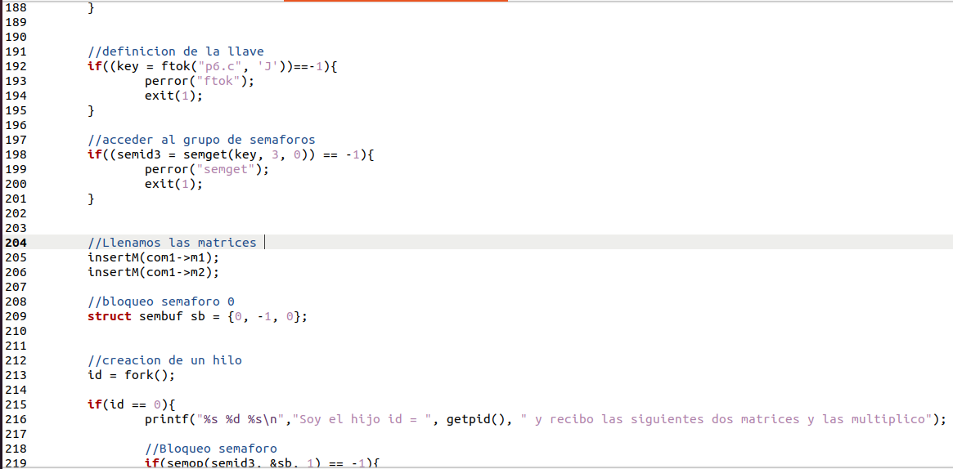

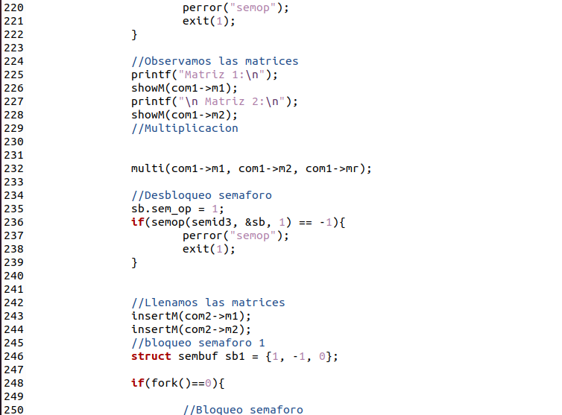

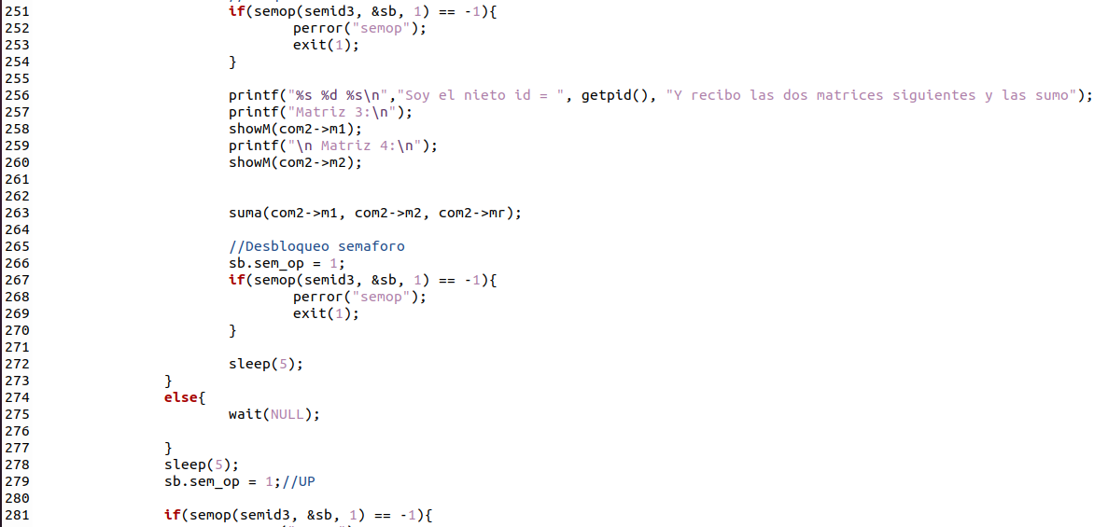

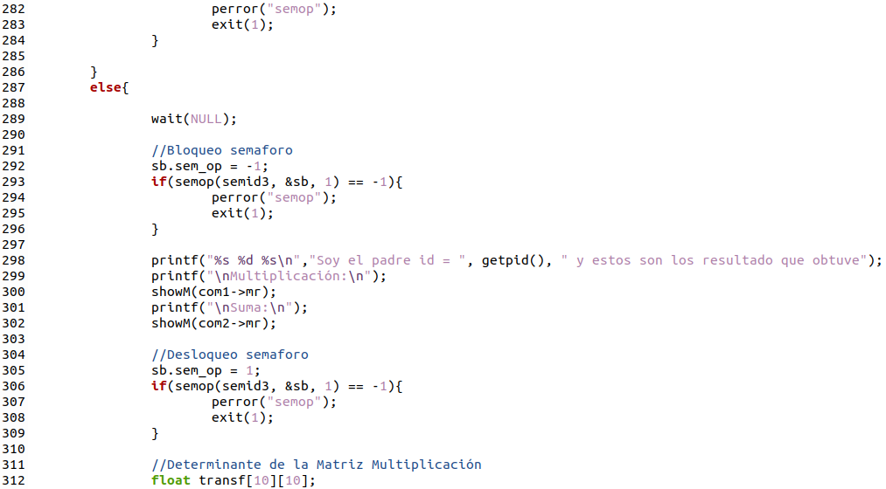

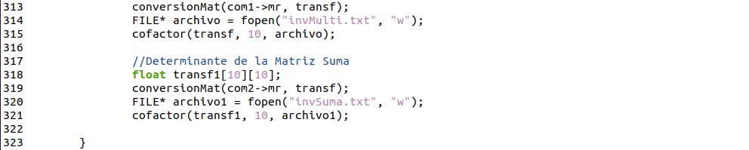

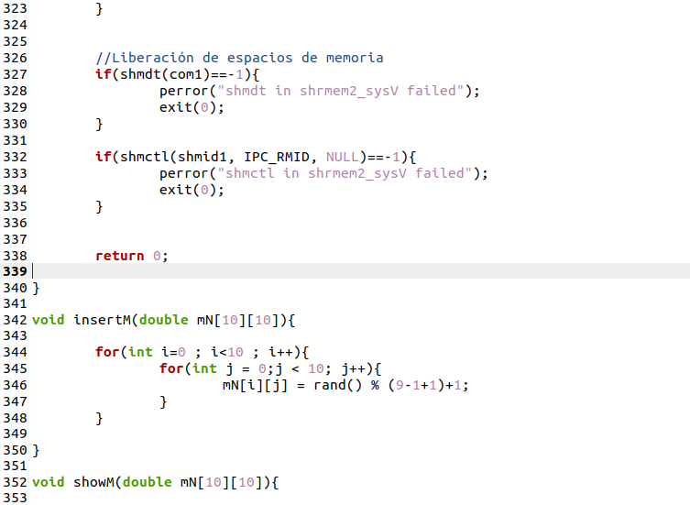

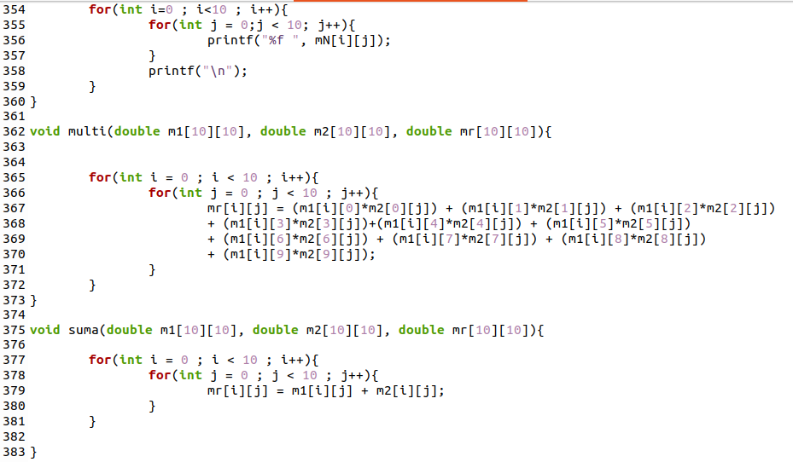

Archivo: semrm.c (Borra semáforo)

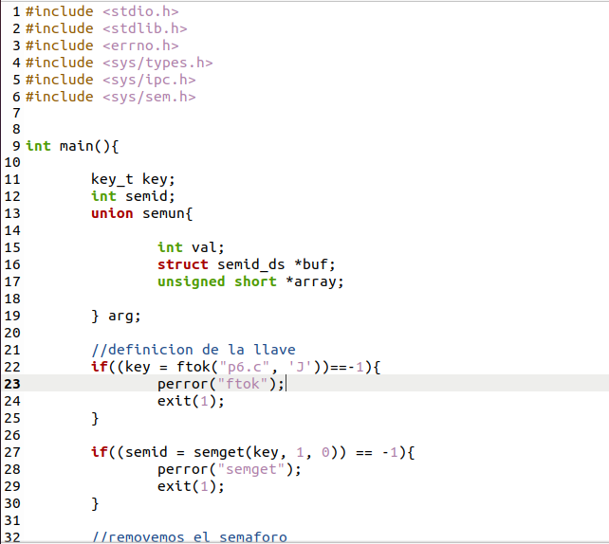

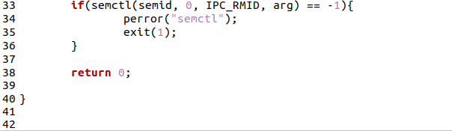

**Ejecución**

Primero ejecutamos el archivo que inicia los semáforos



Ejecución código principal

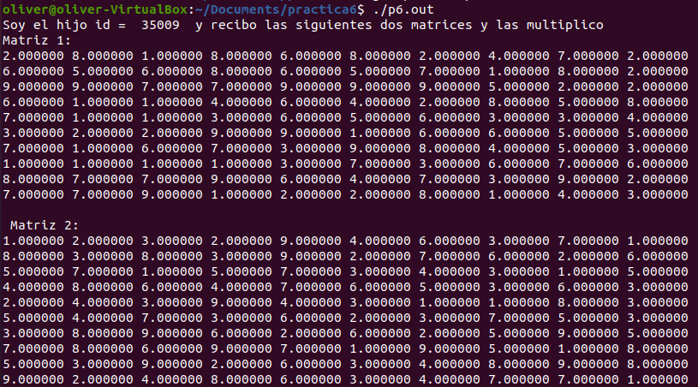

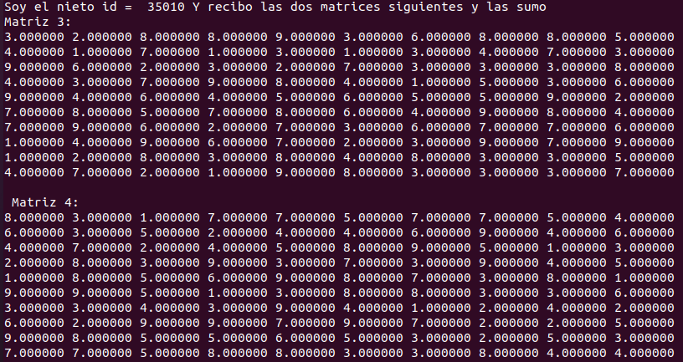

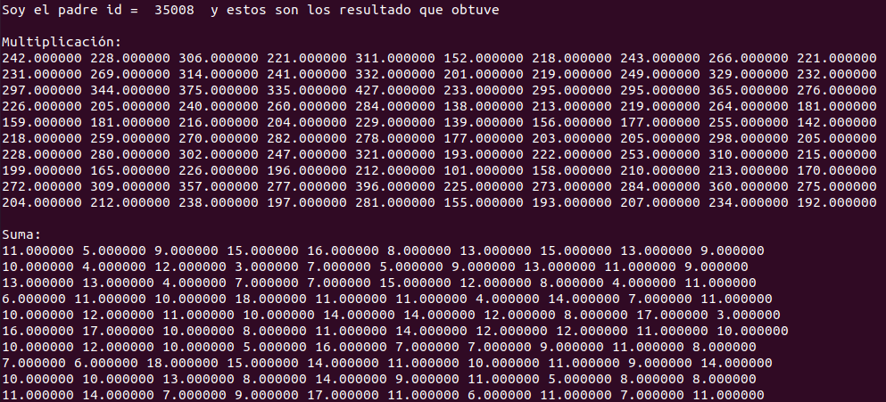

Archivos creados:

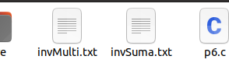

Inversa de la multiplicación

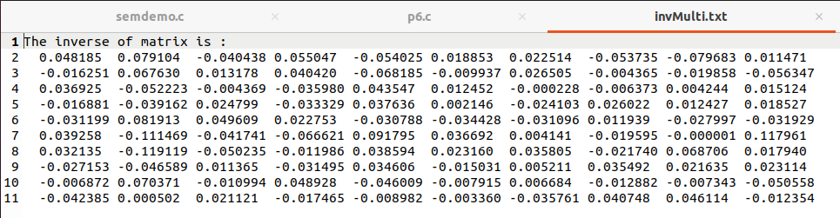

Inversa de la suma

